附件1：
APP安装使用说明

一、手机安装APP
考生在参加考试前需在指定服务平台下载安装最新版APP。已下载APP的考生可以根据更新提示进行APP软件更新。具体操作：

1.访问网址：https://hubu.edu-xl.com，如下图所示：
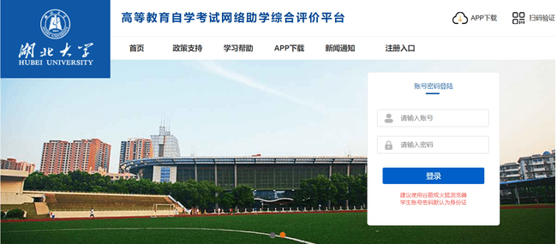

2.在平台首页点击“APP下载”，使用手机扫码下载，如下图所示：
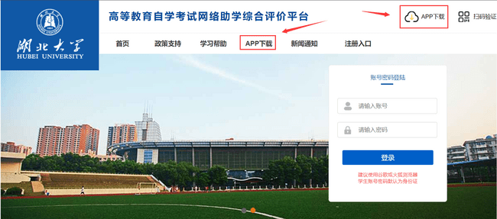
APP下载二维码如图所示：
（支持安卓和iOS）
注意：关于苹果手机系统。如果APP下载时显示“未受信任的企业级开发者”，可以打开“设置”、点击“通用”、点击“设备管理”，此时可以看到打不开的软件的描述文件。点击“描述文件”，点击“信任这个描述文件”，即可正常使用。

3.APP端绑定主考学校，APP首次使用需要扫码验证，绑定主考学校，已经绑定的下次登录时无需再次绑定。

使用电脑登录平台，找到“扫码验证”模块，如下图所示：
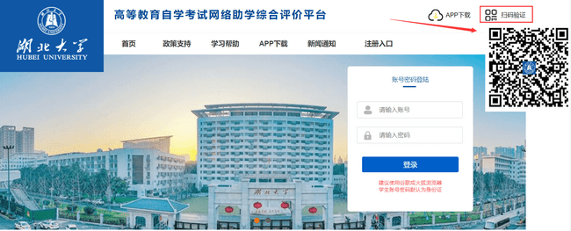

手机打开APP，点击右上角“扫一扫”功能，进行扫码验证，确认主考学校，如下图所示：
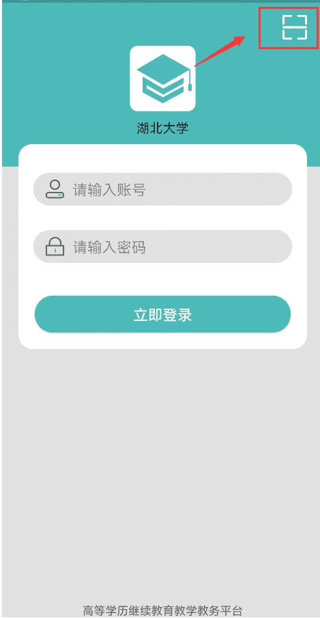

二、考前模拟人脸识别（已经使用的可跳过此步骤）
考生在开考之前，可使用台式、笔记本电脑或手机APP预先进行人脸识别功能测试，确保考试时能顺利通过人像验证（考生在课程学习期间已经上传照片和人脸识别的除外）。台式、笔记本电脑或手机APP数据互通，考生选择其中一种模式即可。

1.台式、笔记本电脑端

登陆平台，首次登录平台的账号和密码均为考生本人身份证号码，进入“我的信息-上传照片”页面，如下图所示：

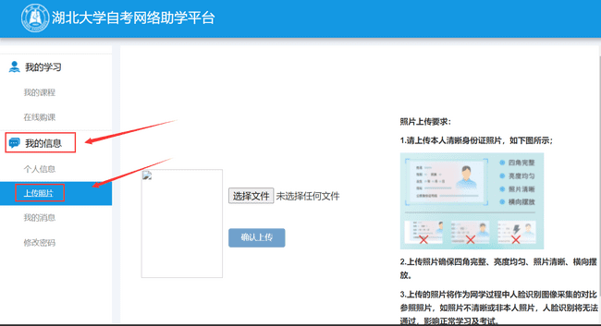
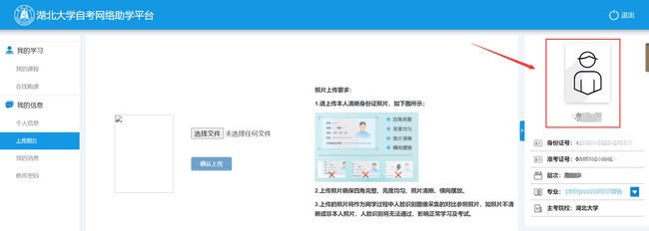
（未上传身份证照片前）

点击选择“选择文件”按钮，按右侧照片要求选择身份证照片。请考生注意上传身份照片的清晰度。如下图所示：
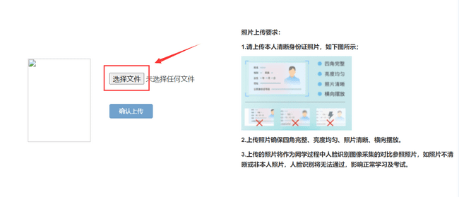

上传完身份证照片后，需点击“确认上传”，如下图所示：
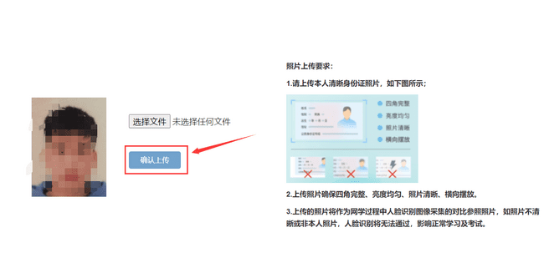

刷新浏览器，右边出现身份证照片，即表示上传成功，如下图所示：
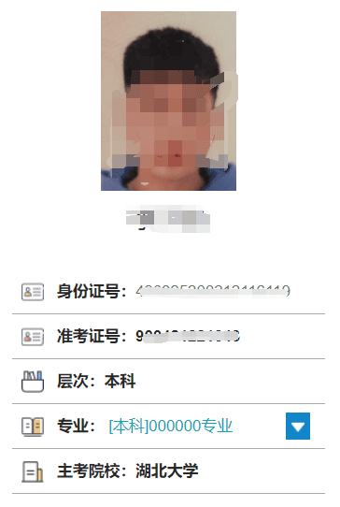

在右侧个人信息下方，点击“模拟人脸识别”按钮，在弹出的窗口中再点击“开始”，进行人脸识别的模拟测试，以保证正式考试时人脸识别通畅，如下图所示：
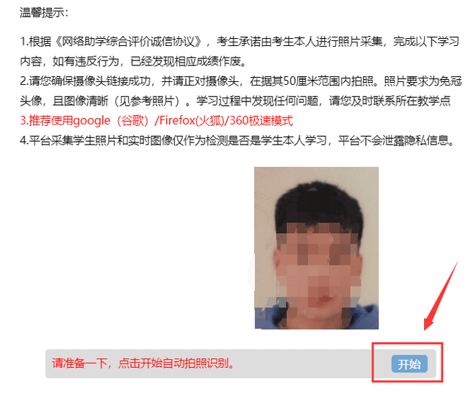

2.手机APP端
登陆APP，进入个人信息，首次登录APP的账号和密码均为考生本人身份证号码。如下图所示：
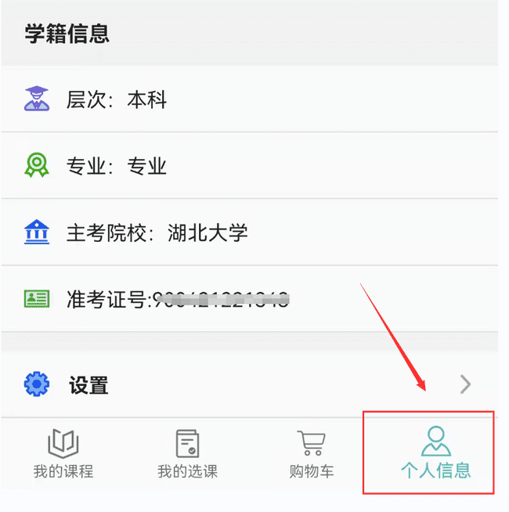

未上传身份证照片考生，点击头像区域上传身份证照片。
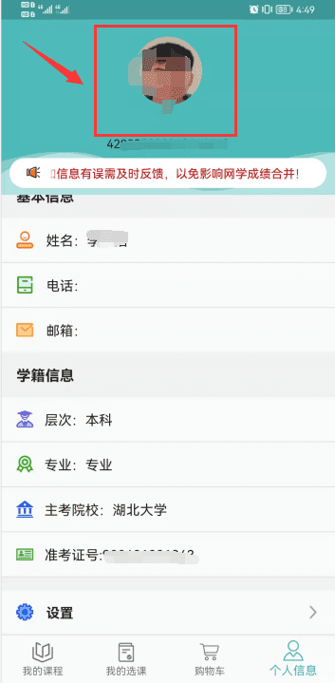
上传照片后

三、正式考试
考生在规定的考试时间内登录台式、笔记本电脑端平台或进入APP进行考试。

1.台式、笔记本电脑端考试

登陆app，找到“我的学习-我的课程”，点击“综合测试”按钮，如下图所示：
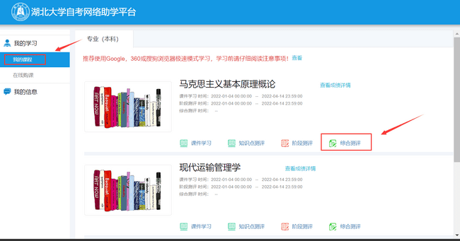

阅读提示，点击“我已阅读并了解”按钮，如下图所示：
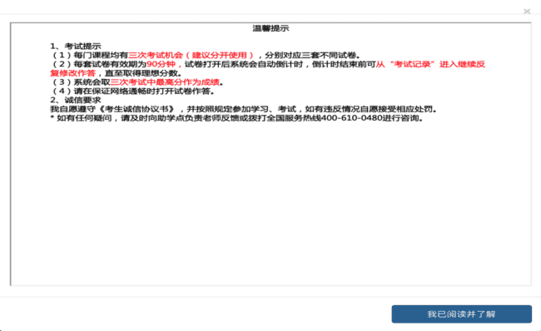

点击“开始考试”按钮，正式进入考试环节，如图所示：
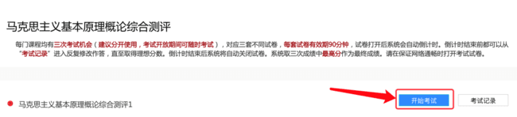

考试页面，如下图所示：
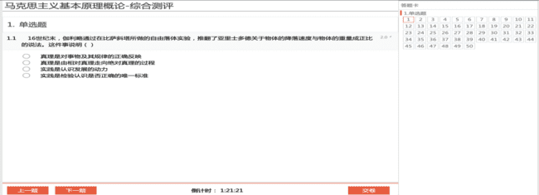

2.APP端考试

登陆APP，进入在学课程，如下图所示：
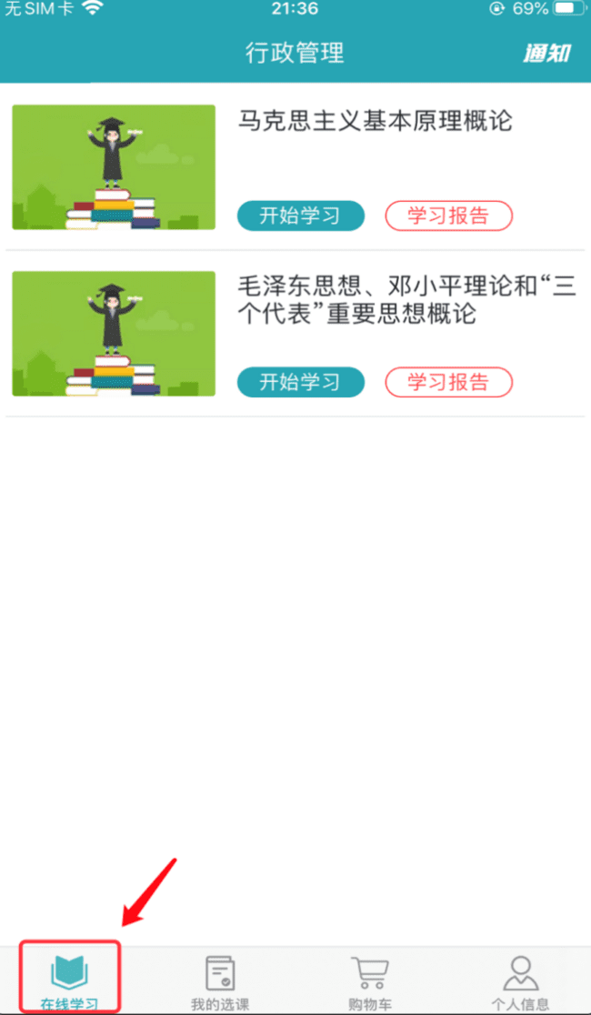

点击考试课程，进入课程详情，以马克思基本原理概论为例，选择“综合测评”，如下图所示：
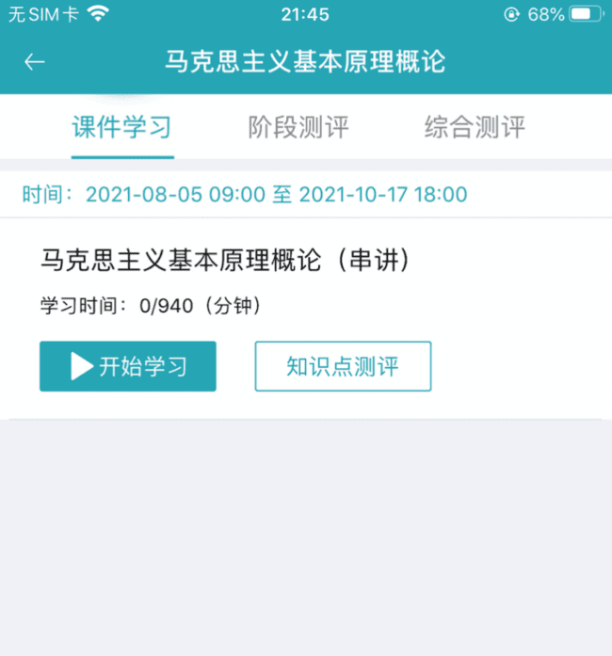

选择综合测评，点击“开始考试”。
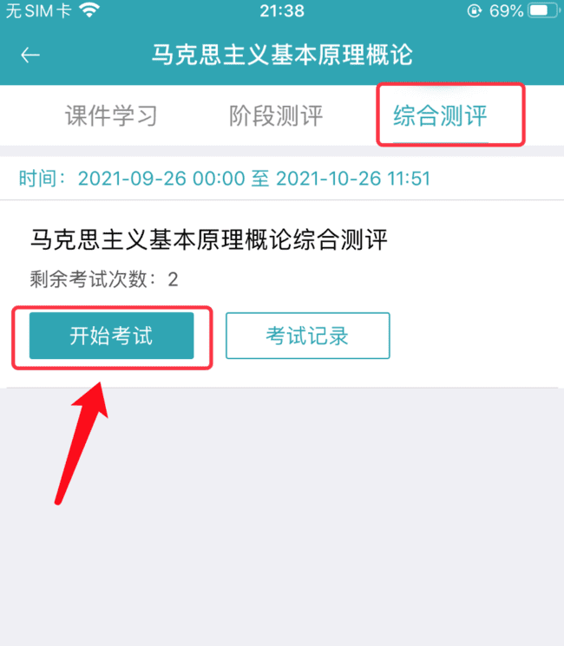

阅读提示，点击“我已阅读并了解”按钮，正式进入考试环节，如图所示：
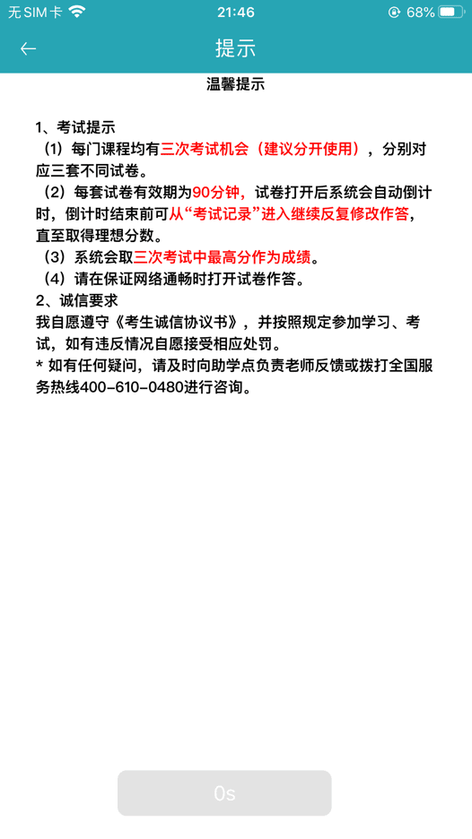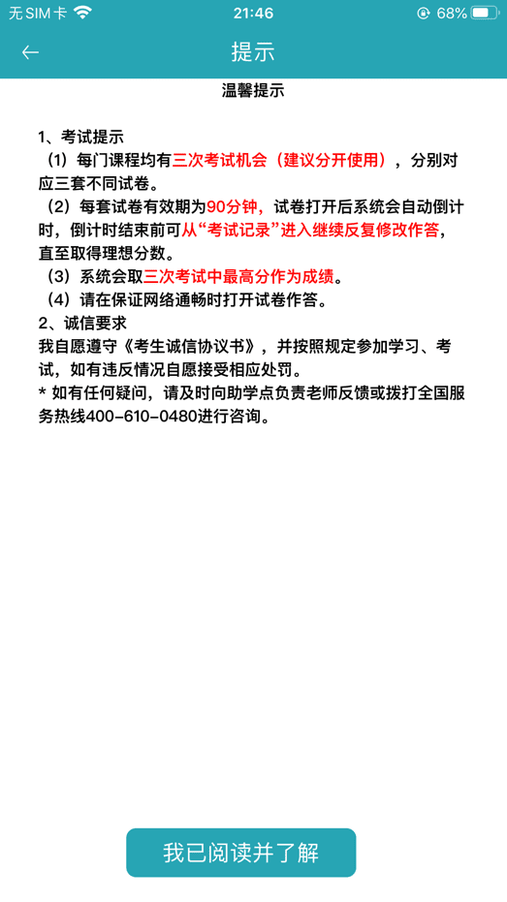

手机考试页面，如图所示：
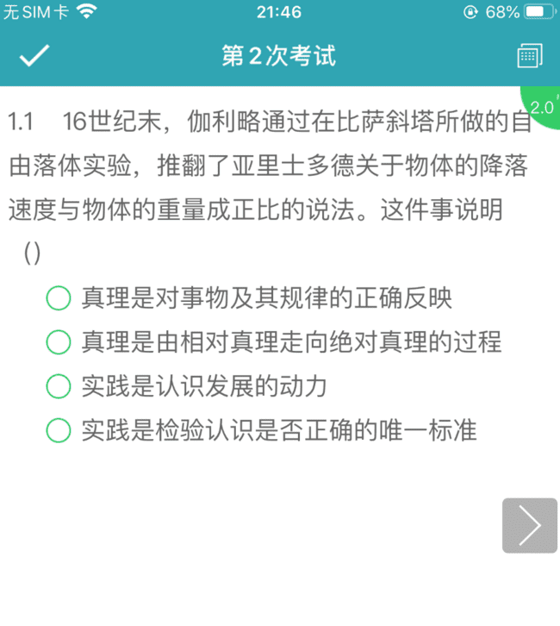

附件2：
电脑浏览器如何设置调用摄像头
注意：因个人隐私保护，浏览器默认是屏蔽摄像头，考试人脸识别需要调用摄像头，不同品牌电脑设置会稍有差别，如电脑操作不熟练，推荐手机APP考试。
1.谷歌浏览器的设置方式：
设置——高级——隐私设置和安全性——内容设置——摄像头。
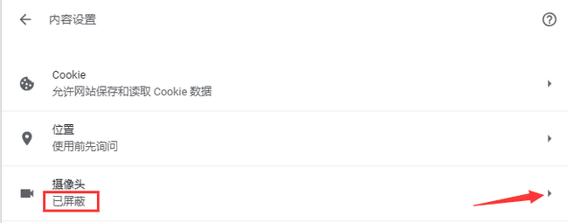
如果是设置的“已屏蔽”，要取消屏蔽。
2.直接在地址栏设置。地址栏如果出现一个摄像头被屏蔽的图标，点击它，设置为始终允许即可。
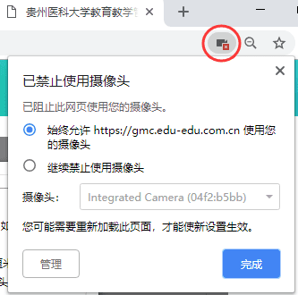

3.360浏览器设置方法：
设置——高级设置——网页内容高级设置——媒体
